FOS zadania na dni 29-30.04
Witam Was w nowym tygodniu z Funkcjonowaniem Osobistym i Społecznym.
Oto nowe zadania.
Przeczytajcie wiersz o ekologii, a następnie nauczcie się go na pamięć.
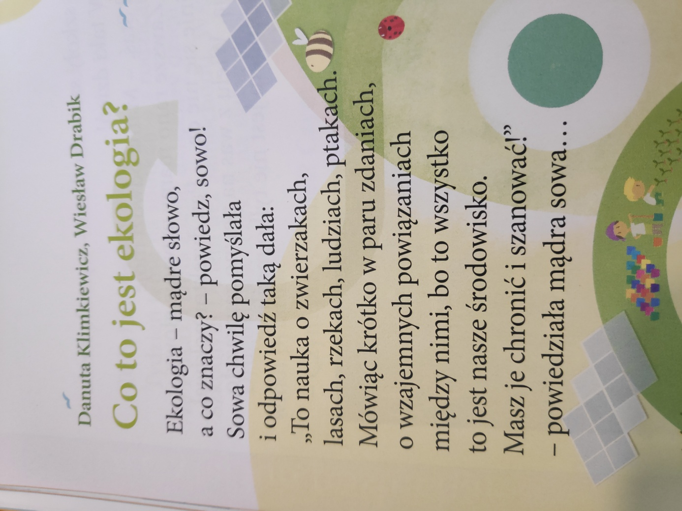

22 kwietnia obchodziliśmy Międzynarodowy Dzień Ziemi. Aby dowiedzieć się co możecie zrobić, żeby zadbać o planetę Ziemię, obejrzyjcie krótki filmik:
https://www.youtube.com/watch?v=WqBB4CXrZwM&feature=youtu.be

Teraz rozwiążcie poniższe zadania:
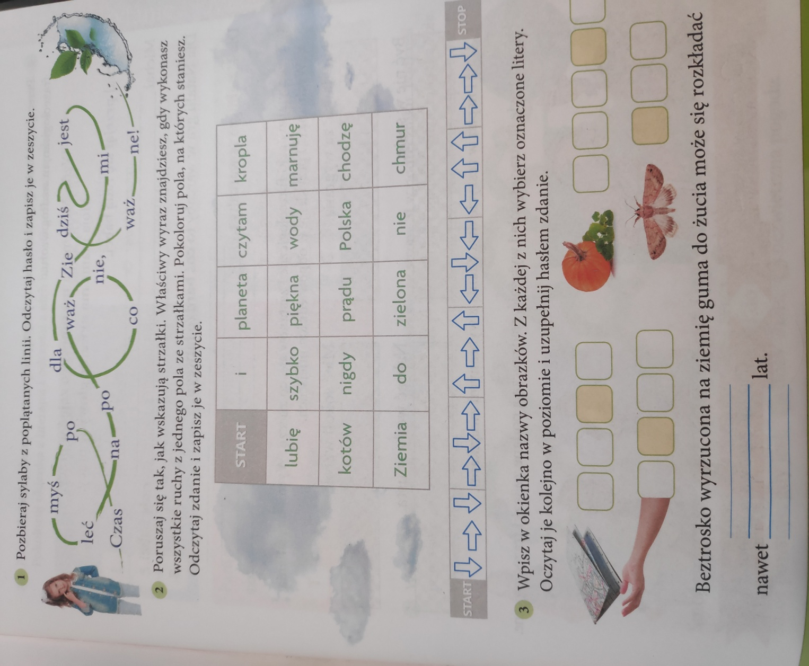

W ramach zajęć kształtujących kreatywność zaprojektuj plakat, w którym pokażesz jak dbasz o planetę.
Zdjęcia zadań prześlijcie na mojego e-maila: aska23@op.pl do 30 kwietnia.
Pozdrawiam Was. Pani Asia.

